Taller en Grupo
de la clase
Electiva B1

Fabio Moya Camacho
Profesor
Universidad de la Guajira

Manual del paso a paso del taller en grupo

Deli Segunada Rojas
Davianis Moscote
Rafael Pinto
Yonatha Mendoza Molina
Estudiante

Electiva y Profundización B1
Universidad de la Guajira
Facultad de ingeniería
Ingeniería de sistemas

Riohacha – La Guajira
2022

MATERIALES REQUERIDOS
- Cable utp de 2 mts cantidad 3
- SW administrable
- Router941, Rb931
- Medidor de Continuidad
PROCEDIMIENTO
- Identificar los elementos que intervienen en la Red
- Designar la numeración de los componentes en el esquema o diseño entregado según norma.
- Describir el funcionamiento de cada uno de los elementos de la Red.
- Describir el funcionamiento general del esquema, en estado normal y en ejecución.

Conexion dinamica
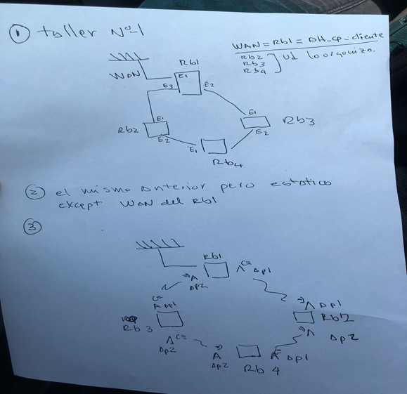
EJERCICIO 1.
Mikrotik 1.
DHCP Client -> Ether 1
Ip -> Addresses -> Ether 2 -> 10.0.23.1/24
Ip -> Addresses -> Ether 3 -> 11.0.23.1/24
DHCP Client -> Ether 2
DHCP Server -> Ether 3
Ip-> Firewall -> Nat -> Ether 1 -> Mascarade

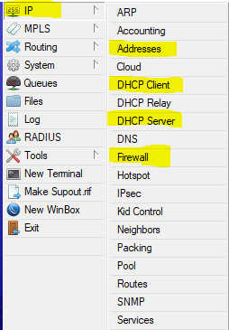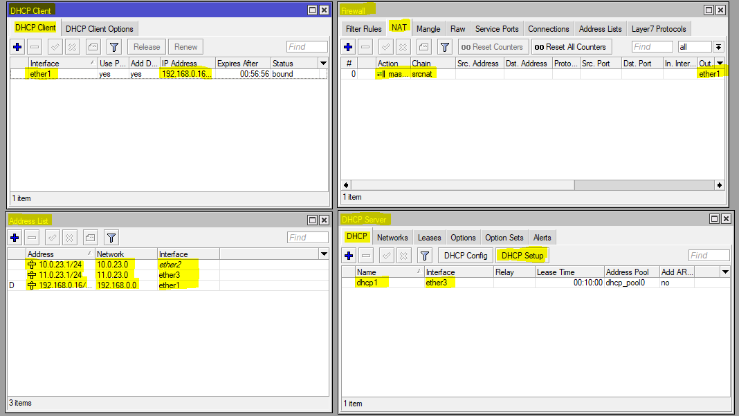
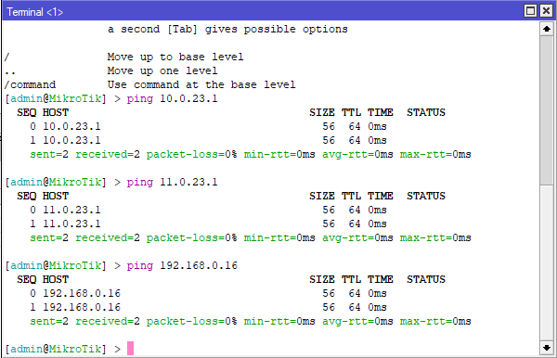

Mikrotik 2
Ip -> Addresses -> Ether 1 -> 10.0.20.254/24
Ip -> Addresses -> Ether 3 -> 40.0.23.1/24
DHCP Client -> Ether 1
DHCP Server -> Ether 3
Ip-> Firewall -> Nat -> Ether 1 -> Mascarade

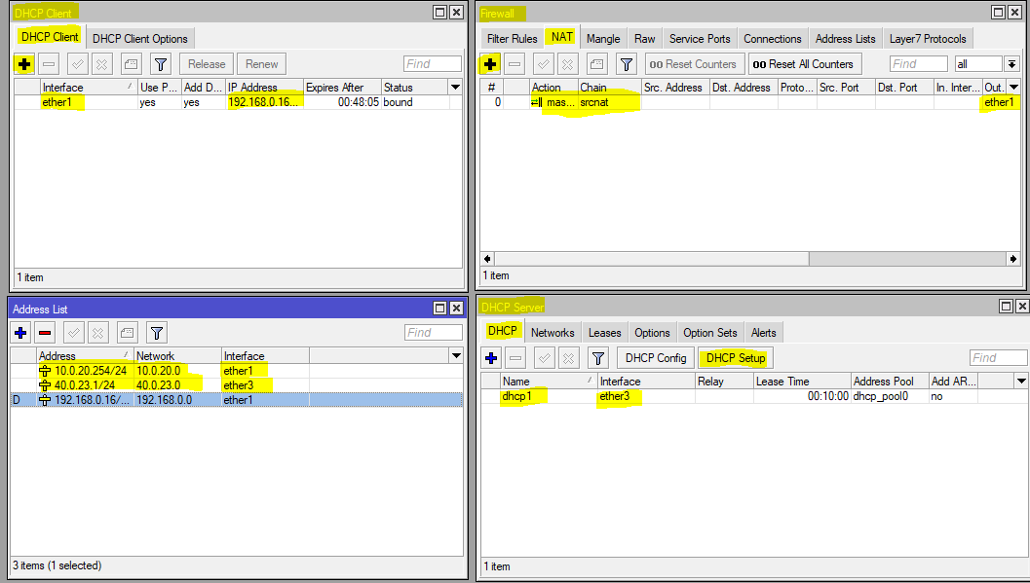

Mikrotik 3.
Ip -> Addresses -> Ether 1 -> 40.0.23.54/24
Ip -> Addresses -> Ether 3 -> 20.0.23.61/24
DHCP Client -> Ether 1
DHCP Server -> Ether 3
Ip-> Firewall -> Nat -> Ether 1 -> Mascarade

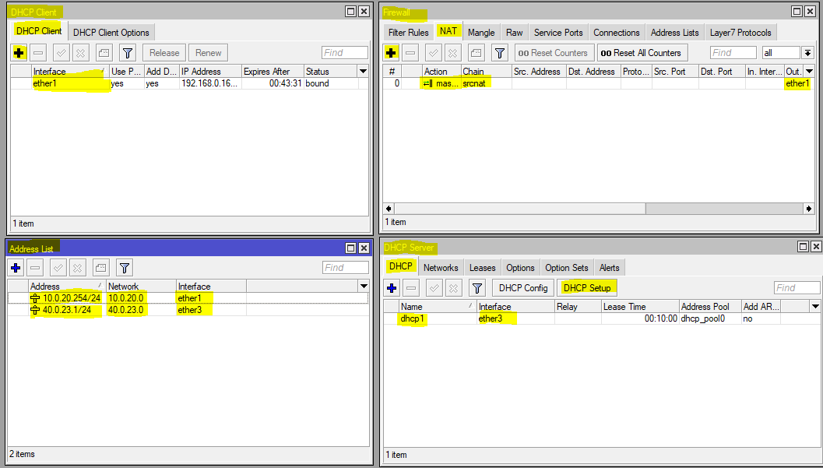
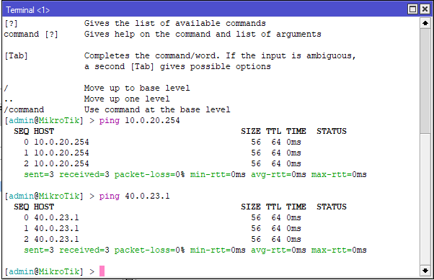

Mikrotik 3.
Ip -> Addresses -> Ether 1 -> 20.0.20.58/24
Ip -> Addresses -> Ether 3 -> 22.0.22.16/24
DHCP Client -> Ether 1
DHCP Server -> Ether 3
Ip-> Firewall -> Nat -> Ether 1 -> Mascarade
